**四年级上册单元作业设计**

**Unit1 I like dogs**

|  |  |  |
| --- | --- | --- |
| **课时课堂作业目标与设计** | | |
| **Period 1 Story time** | | |
| **课时作业目标** | 1. 通过作业，能够在理解Story time板块的同时做到流利朗读并表演。 2. 通过作业，能用视听问答相结合的形式梳理Story time内容，理解课文。 3. 通过作业，在学习掌握本单元有关动物及其特征的词汇基础上，能收集、自主学习更多动物及其特征的表达方式，拓宽知识面的同时，更加贴合学生交流的真实情境。 | |
| **作业设计** | | **设计意图** |
| 课前 | 一、利用课文的音频材料，预习并跟读Story time，要求语音正确，语调优美。  二、通过预习，找出不会读的单词和句子。  三、听一听下面的这首歌曲，想一想这首歌曲是关于什么话题的。 | 语感是从不断朗读中潜移默化而来，优美的语音语调也少不了反复地听和模仿，结合“听”的作业大声朗读，在朗读地过程中让学生了解单元主题，为新课学习作了铺垫。通过预习作业二、三的完成，引导学生进行学习准备，形成良好的学习习惯。 |
| 课中 | 一、观看卡通，回答以下问题。  Who are they? They're...  What toy animals do they have? They have...  二、通过观察图片，想一想Liu Tao和Su Hai喜欢狗的原因，以及Mike不喜欢狗的原因，探究文本留白。  Why do Liu Tao and Su Hai like dogs? Because...  Why doesn’t Mike like dogs?  Because... | 作业一：视听结合，带问题观看视频，在整体输出中思考细节，有助于培养学生提取关键信息的能力，也能反映出学生对文本内容的大概理解和掌握情况。  作业二：在第一课时语篇学习时，教师注意灵活运用文本留白给学生带来的无限思考空间，没有绝对正确的答案，让学生进行发散性思考，提升思维品质。 |
| 课后 | 一、听录音或看动画，跟读Story time课文，并流利地朗读或表演课文。  二、梳理复习今天所学的知识。  三、用对话的形式简单交流一下自己喜爱的动物及其原因。 | 作业一：在学完课文后，再次跟读录音朗读，训练语音语调，培养良好的朗读习惯，并为理解课文内容做更进一步的巩固和复习，也为作业二、三做好练习的准备。  作业二：通过句型梳理的形式，引导学生回顾所学重点句型。  作业三：通过对话操练的作业形式，将所学词汇与句型进行梳理和整合，有利于学生理解重点内容，并将知识结构化，训练了学生综合语言的表达能力。 |

|  |  |  |
| --- | --- | --- |
| **Period 2 Fun time &Sound time** | | |
| **课时作业目标** | 1. 通过作业，进一步掌握好本单元的重点词汇及句型，并做到熟练运用。 2. 通过调查，培养学生的合作精神、探究精神，提高英语学习兴趣。 3. 通过作业，能采访身边的朋友，了解他们喜欢的动物，并作汇报。 4. 通过作业，学生能总结归纳g的发音[g]. | |
| **作业设计** | | 设计意图 |
| 课前 | 一、Try to say. （尝试根据填空复习Story time.）  二、找一找更多动物及其特征的单词。 | 作业一：通过图文结合的填空方式，根据教师提供的语言支架来复习Story time的内容，强化对文本的理解，增强与文本的互动，提高总结概括的能力，培养学生的语言表达能力。为后面的新授做准备。  作业二：通过作业搜集更多的动物及其特征的单词，帮助学生在作业过程中积累词汇量，促使学生自主学习，拓展其知识面，也激发其学习英语的兴趣。 |
| 课中 | 一、模仿范例，贴上或是画出你喜欢的动物，同桌之间相互描述。  二、在规定时间内，尽可能多地询问同学，如果他们喜欢你的动物就画上一颗❤，看看你能搜集到多少颗❤吧！  三、学完字母g在单词中的发音规律，试着读读新单词。 | 作业一：以可爱简笔画的作业形式激发学生绘画与交流的热情，为作业二的小调查作铺垫。  作业二：采用巡回展示小调查的形式来练习本单元所学的重点句型，既培养了学生之间的合作能力，也锻炼了学生灵活运用语言的能力，同时为课后作业的布置进行了有效示范。  作业三：学完字母g的发音规律后，让学生试读新单词，学生会充满好奇与挑战，积极参与课堂，教师也能以此来检测学生对语音的掌握情况。 |
| 课后 | 一、采访你的朋友，并完成书面汇报。  二、 请找出更多含有g字母发[g]的单词，并试着用这些词来造句。 | 作业一：在课堂中，学生已经完成了巡回调查的学习任务，但考虑到部分学生的接受能力，可以通过课后作业来补充和完善，再将采访的结果通过汇报的书面形式呈现出来，训练了学生的英语思维和表达能力。  作业二：这样的作业，提升了语音学习的难度，为学有余力的孩子搭建平台，授之以“渔”，让孩子自己尝试整理与总结g[g]的相关词汇，并用造句的形式来记忆，增加其趣味性。 |

|  |  |  |
| --- | --- | --- |
| **Period 3 Revision & Cartoon time time** | | |
| **课时作业目标** | 1. 通过作业，复习、巩固Cartoon time课文，能较流利地跟读、朗读课文。 2. 通过作业，能在情境中熟练运用本单元的词汇、句型。 3. 通过作业，能初步理解I have...句型的用法和含义。 | |
| **作业设计** | | **设计意图** |
| 课前 | 一、听录音，跟读Cartoon time，写出英文对应的中文意思。  二、通过预习，将书后单词表单词的中文意思标注在课文相应的单词下，如有生词，可以圈出。 | 学生在跟读的过程中，能够训练自己的语音语调，写中文意思，可以帮助学生提前理解课文大意，以便开展课堂教学。另外，学生在预习的过程中将一些简单易懂的内容进行内化、初步理解新课内容，同时也会发现学习上的困惑与疑问，进而激发学生后续的听课和探求新知的欲望，从而更具有主体意识参与到课堂中来。 |
| 课中 | 一、认真观看动画，试着找出答案。  二、读故事，说出波比不高兴原因。  三、猜猜波比最后会怎么回答。 | 作业一：有助于提升学生的信息提取能力，使学生能够在课中集中注意力，解决问题，提升课堂参与感和成就感。  作业二：体会人物心情，深入剖析文本内容，帮助学生理解文本含义，并有助于课文内容的记忆。  作业三：课文留白，给学生无限思考空间，没有绝对的正确答案，让学生进行发散性思考，提升思维品质。 |
| 课后 | 一、背诵或表演Cartoon time课文。  二、波比找到机会想要捉弄山姆，编写新的对话。 | 作业一：预习充足的学生已经会背诵课文，可以给他们表演的选择，甚至可以邀请家长，让家长充分参与到孩子的学习中，既能背诵，又能提高兴趣。  作业二：在原文本的基础上进行创新，既巩固本课知识，有提升创新能力。 |

|  |  |  |
| --- | --- | --- |
| **Period 4 Rhyme time & Checkout time & Ticking time** | | |
| **课时作业目标** | 1. 通过作业，能结合生活实际，熟练运用本单元的词汇、句型。 2. 通过作业，会读小诗《Little monkey》，并鼓励学生大胆创编，自信表达。 3. 通过自选作业，分层次完成书面表达：My favourite animal。 | |
| **作业设计** | | **设计意图** |
| 课前 | 一、预习Rhyme time，跟读录音，设计朗读的动作。 | 本单元儿歌节奏欢快，简单易懂，在预习时学生也容易掌握，增强他们的学习的自信，另外，设计儿歌动作可以激发学生的创造和想象思维，也更有助于他们记忆儿歌。 |
| 课中 | 一、语音练习。  二、改编儿歌。 | “创编性”作业的目的指向是学习的迁移和创新层次。通过创编儿歌，引导学生自主探寻和发散思维的培养。每个学生独特的创编有利于他们个性思维和创新思维的训练，实现了学生自我学习的能力。 |
| 课后 | 一、背诵Rhyme time  二、书面表达：My favourite animal | 对写作练习进行了分层设计，力求让所有学生在完成作业的过程中获得成就感，增强自信心，促进学生的发展。 |

**四年级上册Unit1 I like dogs单元作业设计**

1. **Story time**

**引导性作业**

一、利用课文的音频材料，预习并跟读Story time，要求语音正确，语调优美。

二、通过预习，你还有哪些单词不会读？还有哪些句子不会读？

三、同学们，请你听一听下面的这首歌曲！

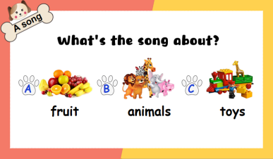

想一想这首歌曲是关于什么的？

**形成性作业**

一、观看卡通，回答以下问题。

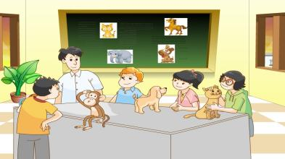

Who are they? They're...

What toy animals do they have? They have...

二、通过观察图片，想一想Liu Tao和Su Hai喜欢狗的原因，以及Mike不喜欢狗的原因，探究文本留白。

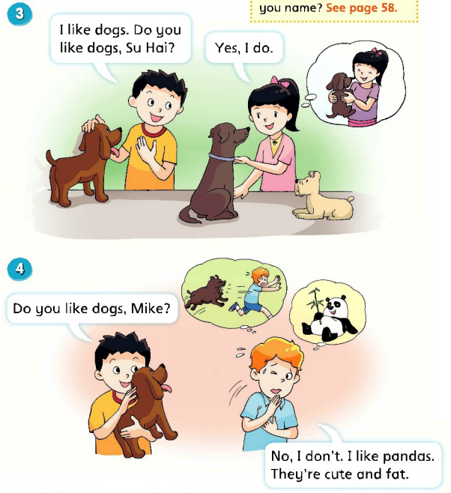

Why do Liu Tao and Su Hai like dogs? Because...

Why doesn’t Mike like dogs? Because...

**巩固性作业**

一、听录音或看动画，跟读Story time课文，并流利地朗读或表演课文。

二、同学们，让我们来简单复习一下今天所学的知识吧！

1.告诉别人自己喜欢一类动物，可以说：

2.告诉别人自己喜欢这只小狗，可以说：

3.想知道别人喜不喜欢这类动物，可以说：

三、同学们，你了解了书中人物喜爱的动物，那你喜欢什么动物呢？又是为什么喜欢呢？我们来交流一下吧。

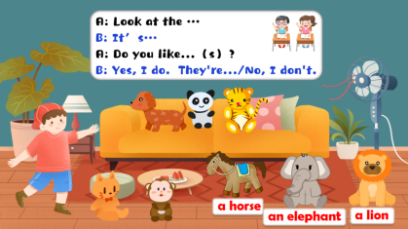

A: Look at the ...

B: It’s ...

A: Do you like ...(s)?

B: Yes, I do. They’re .../ No, I don’t.They’re...

**第二课时 Fun time & Sound time**

**引导性作业**

一、Try to say. （尝试根据填空复习Story time.）

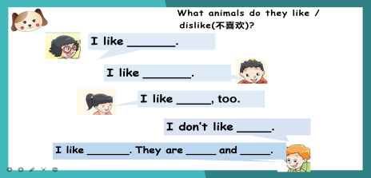

二、思考：你还知道哪些动物及其特征的单词，试着写一写：

**形成性作业**

一、模仿范例，贴上或是画出你喜欢的动物，同桌之间相互描述。

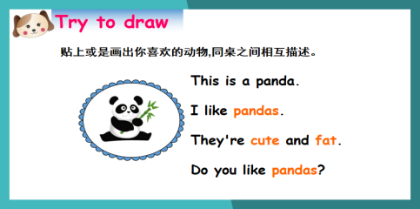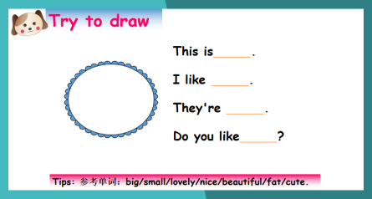

二、Play a game: 在规定时间内，尽可能多地询问同学，如果他们喜欢你的动物就画上一颗❤，看看你能搜集到多少颗❤吧！

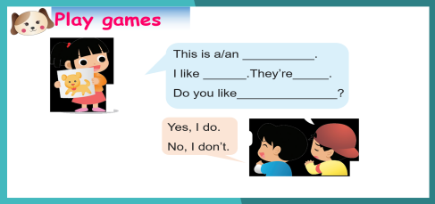

三、学完字母g在单词中的发音规律，你能试着读读以下单词吗？

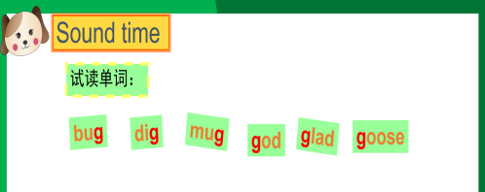

**巩固性作业**

一、采访你的朋友，并完成书面汇报。

|  |  |  |  |  |  |  |  |  |
| --- | --- | --- | --- | --- | --- | --- | --- | --- |
| Animals  Name | cats | dogs | elephants | horses | lions | monkeys | pandas | tigers |
|  |  |  |  |  |  |  |  |  |
|  |  |  |  |  |  |  |  |  |
|  |  |  |  |  |  |  |  |  |

根据采访完成汇报：

My report

Hello, I’m ... This is my friend, .... He / She likes ________. This is my friend, .... He / She likes ________. This is my friend, .... He / She likes ________.

二、请找出更多含有g字母发[g]的单词，并试着用这些词来造句。

**第三课时 Revision & Cartoon time**

**引导性作业**

1.听录音，跟读Cartoon time，写出英文对应的中文意思。

2.通过预习，将书后单词表单词的中文意思标注在课文相应的单词下，如有生词，进行摘录。

**形成性作业**

1.认真观看动画，试着找出答案。

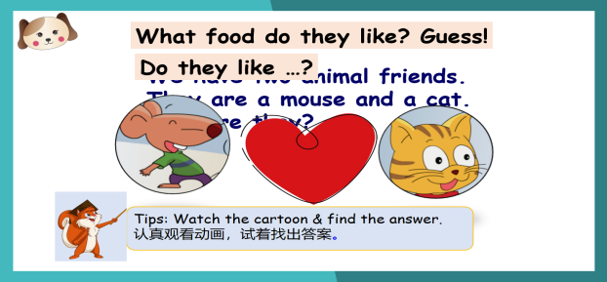

2.读故事，说出波比不高兴原因。

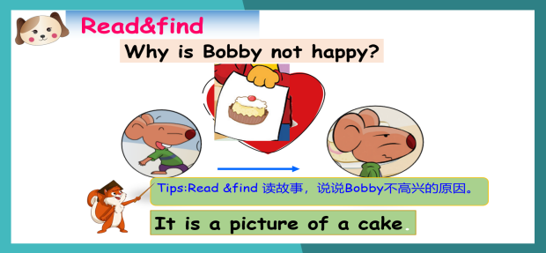

3.猜猜波比最后会怎么回答。

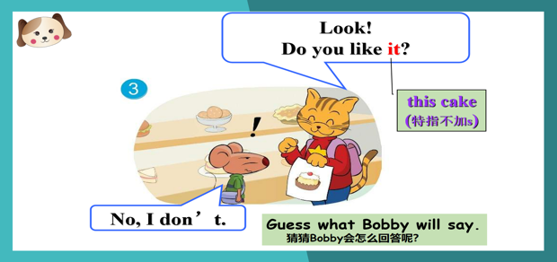

**巩固性作业**

1.背诵或表演Cartoon time课文。

2.波比找到机会想要捉弄山姆，编写新的对话。

例：B:Would you like a pie,Sam?

S:No, thank you.

S:I like fish. Do you like fish?

B: Yes, I do.Look!I have some fish in my bag.

S:...

**第四课时Rhyme time & Checkout time & Ticking time**

**引导性作业**

预习Rhyme time，跟读录音，设计朗读的动作。

**形成性作业**

1、语音练习

( ) 1. bag age

( ) 2. giraffe ground

( ) 3. green orange

( ) 4. get cap

( ) 5. girl game

2、改编儿歌：

Tip:可以用上我们拓展学习的动物单词

Little______,_______ ______ _______.

Little______, _______ ______ _______.

Little______, _______ ______ _______.

Little______, _______ and _______.

**巩固性作业**

同学们，本单元我们学习了动物类词汇以及如何表达喜欢的动物。你掌握的如何呢？请你选择以下两个题目中的一个完成，不同的题目星星数不同哟。

A.

I like_____

I like ________ .

They’re ________________________________________.

But I don’t like __________________________________.

______________________________________________.

B.

Tip: 如果主语是第三人称单数，动词也要用第三人称单数。如： He likes cats. She doesn’t like cats.

My favourite animal

My favourite animal is ________ .

They are _______________________________________.

I don’t like _______________________________________.

This is my friend, ___________.

She/He likes______________________________________.